Cette page illustre succinctement les possibilités de ce wiki (la plupart issues d'ajout de plugins).

La partie ci-dessous est en syntaxe markdown, mais dokuwiki comprend car c'est encapsulé dans une paire de balises <markdown> + </markdown> : <markdown> #Titre 1 ##Titre 2 ###Titre 3 ####Titre 4
* item1 * item2
1. n°1 1. n°2 </markdown>

echo "toto"; //du code avec une coloration syntaxique du langage php,
//mais on peut le faire dans pleins d'autres langages
//(bash, javascript, c, ...)

Les images ci-après ont été copiée depuis un logiciel de capture d'écran, puis directement collées dans la zone d'édition. Ce n'est pas plus compliqué que ça.
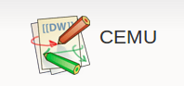
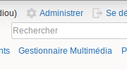

 | Ca c'est une note importante, mais il existe d'autres types de notes : Voir un des derniers boutons dans la barre d'outil de l'éditeur.

